* **项目仪表板**

项目进度图

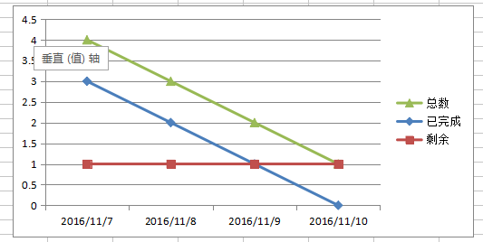

* **上周安排**

|  |  |  |  |
| --- | --- | --- | --- |
| 任务 | 时间区间 | 责任人 | 目标状态 |
| 1. 界面原型设计 | 2016-11-7~2016-11-7 | 田源、王天昊 | 已完成 |
| 1. 项目开发模块的分配 | 2016-11-7~2016-11-7 | 王占健 | 已完成 |
| 1. Thinkphp、微信自行学习 | 2016-11-7~2016-11-7 | 崔天月、吕一帆、梁玉冬 | 已完成 |
| 1. 项目编码开发前对小组统一培训 | 2016-11-8~2016-11-8 | 王占健 | 已完成 |
| 1. 项目编码开发前统一学习 | 2016-11-8~2016-11-8 | 全体 | 已完成 |
| 1. 项目开发环境搭建 | 2016-11-9~2016-11-9 | 全体 | 已完成 |
| 1. 迭代拟定项目开发规范 | 2016-11-7~2016-11-15 | 王占健 | 进行中 |

* **本周执行情况**

|  |  |  |  |
| --- | --- | --- | --- |
| 任务 | 时间区间 | 责任人 | 完成情况 |
| 1. 界面原型设计 | 2016-11-7~2016-11-7 | 田源、王天昊 | 100% |
| 1. 项目开发模块的分配 | 2016-11-7~2016-11-7 | 王占健 | 100% |
| 1. Thinkphp、微信自行学习 | 2016-11-7~2016-11-7 | 崔天月、吕一帆、梁玉冬 | 100% |
| 1. 项目编码开发前对小组统一培训 | 2016-11-8~2016-11-8 | 王占健 | 100% |
| 1. 项目编码开发前统一学习 | 2016-11-8~2016-11-8 | 全体 | 100% |
| 1. 项目开发环境搭建 | 2016-11-9~2016-11-9 | 全体 | 100% |
| 1. 迭代拟定项目开发规范 | 2016-11-7~2016-11-15 | 王占健 | 70% |

* **问题和关注点**

问题：界面原型不够美观，功能不够完善，小组成员有些人基础不太扎实

关注点：界面原型的设计和完善，小组成员基础知识的培训

* **下周安排**

|  |  |  |  |
| --- | --- | --- | --- |
| 任务 | 时间区间 | 责任人 | 目标状态 |
| 1.界面原型设计的更改和进一步完善 | 2016-11-14~2016-11-15 | 王占健 | 未完成 |
| 2.需求说明书 | 2016-11-14~2016-11-15 | 崔天月 | 未完成 |
| 3.技术难点分析，创建好数据库 | 2016-11-14~2016-11-15 | 王天昊 | 未完成 |
| 4.前台静态页首页和个人中心的编码 | 2016-11-14~2016-11-15 | 吕一帆 | 未完成 |
| 5.前台静态页项目中心相关功能页面编码 | 2016-11-14~2016-11-15 | 田源 | 未完成 |
| 6.前台静态页关于我们，登录注册页面编码 | 2016-11-14~2016-11-15 | 梁玉冬 | 未完成 |
| 7.消息管理功能（接收、发送）编码实现 | 2016-11-16~2016-11-17 | 王占健 | 未完成 |
| 8.学习产品相关知识和技能，负责为网站实用性和使用性把关 | 2016-11-16~2016-11-17 | 崔天月 | 未完成 |
| 9.素材管理（新增、删除） | 2016-11-16~2016-11-17 | 王天昊 | 未完成 |
| 10.学习测试用例的书写和测试文档的编写规范 | 2016-11-16~2016-11-17 | 吕一帆，梁玉冬 | 未完成 |
| 11.自定义菜单（创建、查询、删除）编码实现 | 2016-11-16~2016-11-17 | 田源 | 未完成 |